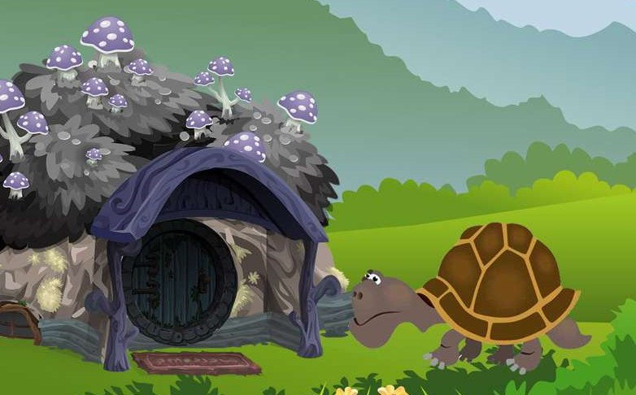
Задумала тетушка Черепаха пироги печь. Хватилась — нет дрожжей.
— Проснись-ка, Черепахович, полно тебе спать! Сбегай к куме Зайчихе, попроси дрожжей.
Черепахович проворчал что-то спросонья, приоткрыл заспанные глаза и недовольно спросил:
— Чего тебе?
— Сбегай, говорю, к куме Зайчихе за дрожжами…
— Сроду никуда я не бегал. Вот сходить могу, — пробормотал Черепахович.
Сел, подумал, почесал поясницу и, кряхтя, осторожно полез с печи.
— Ты бы поживей, горе мое черепашье! — торопила тетушка Черепаха.
— К чему такая спешка? Недаром говорят: «Поспешишь — людей насмешишь».
Пока он слезал, пока сунул ноги в валенки, пока надел зипун да напялил на голову шапку, недели как не бывало.
— И чего ты топчешься! Шел бы скорее, время-то не ждет.
— Да вот кушак засунул куда-то, не найду никак.
— Так и знала! — воскликнула тетушка Черепаха и вместе с Черепаховичем принялась искать пропажу.
А черепашья суета известна: пока искали — еще неделя миновала. Черепахович поднял воротник, занес ногу через порог, за ней другую… Дело на лад пошло.
— Смотри, не мешкай, гостей ведь на пироги позвала!
— Знаю, знаю…
— А посудину ты захватил?
— Эх, совсем из ума вышло… Подай-ка сюда, неохота возвращаться.
— Вот был бы тут Заяц, он бы живо обернулся! А ты все топчешься на месте, как медведь у пасеки, — сказала тетушка Черепаха, протягивая посудину для дрожжей.
— Подумаешь, невидаль какая — Заяц! Прыг-шмыг — вот и вся доблесть. А я как-никак хозяин с достатком: куда ни приду, всюду своя крыша над головой. Это понимать надо!
Приладив поудобнее посудину за пазухой, Черепахович надвинул шапку на самые глаза и отправился к Зайчихе.
Ушел, а тетушка Черепаха радуется: поедят гости вдоволь пирогов вкусных, поджаристых, с капустой, с лучком да с грибками! И занялась приготовлением начинки.
Совсем стемнело, пора бы уж воротиться Черепаховичу, а его нет как нет. Так и не пришлось званым гостям отведать черепашьих пирогов. Вот и день прошел, другой настал — нет ни дрожжей, ни Черепаховича. Год прошел, другой и третий. Сгинул Черепахович, как топор в проруби.
«И куда-то он запропал? Хоть бы далеко послала, а то — рукой подать…» — раздумывала тетушка Черепаха.
Прошло еще четыре года.
«Дай-ка, — думает тетушка Черепаха, — сбегаю на околицу, посмотрю». Накинула платок, к двери двинулась — глядь, Черепахович по улице идет, спешит-торопится, дрожжи в посудине глиняной несет, крепко к груди прижимает — не уронить бы.
— Ну, наконец-то! Обрадовалась тетушка Черепаха.
Не прошло и часу, завернул Черепахович в свой двор, подошел к двери, у порога остановился передохнуть.
Отдышавшись, стал перелезать через порог. Одну ногу перетащил благополучно, да рваным валенком зацепился и растянулся во весь рост. Голова в избе, а ноги за дверью. Посудина вдребезги разбилась, дрожжи по избе потекли.
— Эх ты, скороход! Семь лет нес, до избы не донес! Зря только время потерял!
— Да-а-а… — заворчал Черепахович. — Говорил я тебе — не торопи, хуже будет. Так оно и вышло! Не зря говорится: «Поспешишь — людей насмешишь».

